Июль  Досуговая площадка  с 29.06.2020г. по 17.07.2020г.  с 11-00 по 14-00 часов  ЛЕТО – 2020  1 СМЕНА  «Кузница Звёзд»  с 01.06.2020г. по 22.06.2020г.  Количество детей 59 человек  Начальник Лагеря – Дереглазова  Яна Владимировна  3 СМЕНА  «Хранители звёздного неба»  с 20.07.2020г. по 09.08.2020г.  Количество детей 54 человека  Начальник Лагеря – Оплатчикова  Елена Юрьевна  Кружок «3D моделирование»  Кружок «Юный патриот»  Кружок «Безопасное колесо»  Поездки и путешествия по родному Ялуторовскому району. Походы. Бассейн  Стоимость путевки – 1398 руб. |   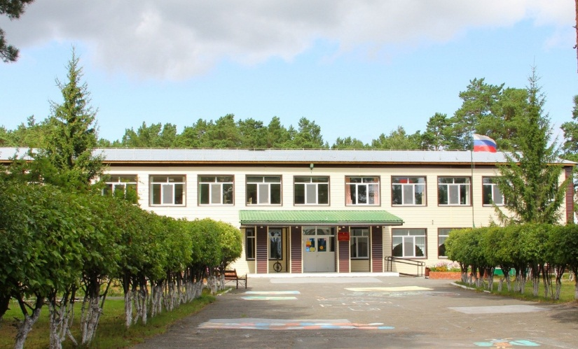  Легенда «ЗВЕЗДОГОРЬЕ»  На самом краю одного маленького городка, затерянного где-то среди бесконечных лесов, жил старый седой Звездочет. Каждую ночь он поднимался на чердак своего дома и в старенький телескоп рассматривал звездное небо. Оно было похоже на огромное поле, усыпанное яркими искорками. Эти искорки складывались в созвездия, созвездия – в галактики. Каждую ночь Звездочет разговаривал со звездами. Он рассказывал им о людях, о морях, лесах и океанах. О приключениях, необыкновенных встречах, о земных тайнах. А потом спрашивал звезд, что происходит у них там, далеко-далеко в небе. Старику казалось, что звезды рассказывают ему удивительные истории из своей звездной жизни.  Однажды Звездочет стал замечать, что звезды в небе как будто затягивает какая-то пелена. Они уже не так ярко поблескивали в ночном небе, а некоторые как будто совсем хотели погаснуть – так тускло и безжизненно они смотрели в линзу телескопа.  Звездочет разволновался, он не понимал, что происходит. Старец несколько дней просидел в своем кабинете, заваленном книгами, древними манускриптами. И вот в одном из них он прочитал легенду, что заезды гаснут, если люди перестают удивляться, перестают учиться чему-то новому, перестают быть любознательными и добрыми.  Старик пошел к градоправителю и рассказал ему о том, что узнал. Градоправитель очень ценил и уважал мудрого Звездочёта и решил, что нужно прислушаться к словам старика. Он распорядился собрать всех жителей городка на центральной площади. Жители, затаив дыхание слушали неторопливую речь старца. В ней было столько тревоги, обеспокоенности тем, что происходит, что жители безоговорочно поверили тому, что говорил Звездочет. Если все звезды погаснут, то что же произойдет со всеми, живущими в городке. И все единодушно решили – будем зажигать звезды! А для этого нужно, вроде бы, всего ничего – учиться чему-то новому, узнавать то, что было неизвестно, открывать неизведанное и стараться совершать добрые дела. Это так просто и так, оказывается, необходимо! | филиала МАОУ «Киёвская СОШ» «Памятнинская СОШ»  ЛЕТНИЙ ОЗДОРОВИТЕЛЬНЫЙ ЛАГЕРЬ  С ДНЕВНЫМ ПРЕБЫВАНИЕМ  «ПЛАНЕТА ДЕТСТВА»  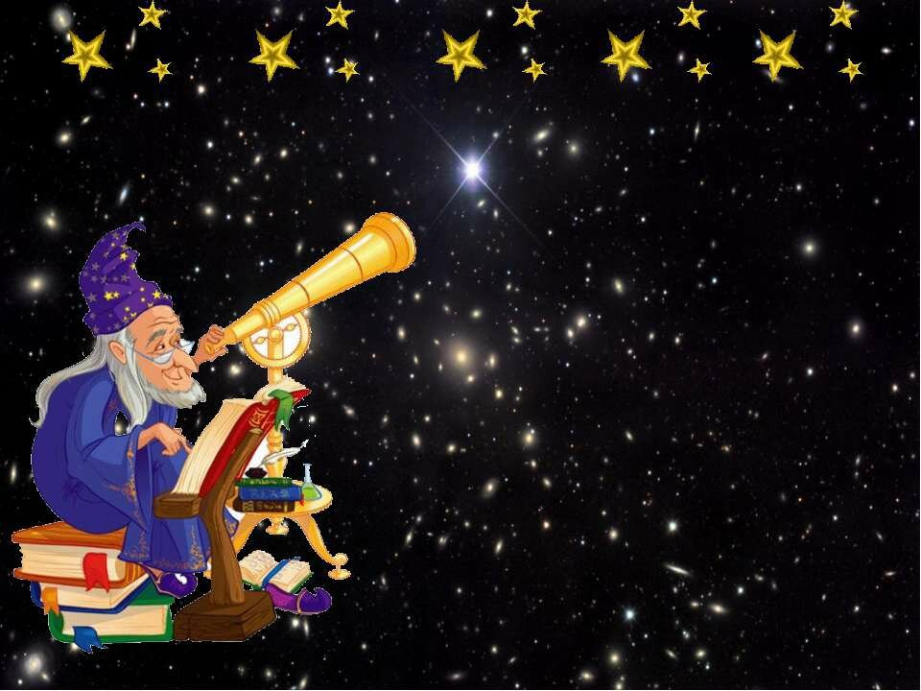  ЛЕТО - 2020  ЗВЕЗДОГОРЬЕ  Внимание! Внимание!  Мальчишки и девчонки!  А так же их родители!  В звёздный город Звездогорье приехать,  не хотите ли?  Ждут вас развлеченья, игры, песни, смех.  Всяким начинаниям сопутствует успех!  Всех вас приглашаем, с нетерпеньем ждем!  Мы вам обещаем - классно отдохнём!  Путёвка в летний лагерь  

